HISTORIA CLINICA FACIAL.

|  |
| --- |
| **Ficha para el análisis de la Piel.**  **DATOS PERSONALES**  Fecha……………………… Ciudad…………………………………….. Dirección………………………………………………..  Nombre y Apellidos ………………………………………………………………………………………………………………………..  N. de identificación ……………………………. Teléfono ……………………………….. Edad ……… Sexo…………….  Ocupación ………………………………….. Correo………………………………………………………………………………….. |
| **DATOS TECNICOS Y ANTECEDENTES PERSONALES.**  **Problema que más le preocupa**……………………………………………………………………………………………………….  **Coloración:** Normal …. Amarillenta …. Rojiza …. Grisácea…. Fuma…. Licor…. Trasnocha….  **Textura:** Normal…. Fina…. Gruesa…. Áspera…. Suave…. Ejercicio…. Ciclo menstrual…….. Migraña….  **Brillo:**Zonas brillantes…………………………………………. Zonas mates………………………………………………………  **Tipo de piel:** Mixta…. Grasa…. Seca…. Fototipo…. Biotipo….  **Aspecto del poro:** Normal…. Dilatado…. Ocluido…. Millium…………… Prurito………. Dermatitis…… |
| **GRADO DE HIDRATACION**  Normal………………… Deshidratada……………… Muy deshidratada………………… Hiperhidratada……………  Observaciones………………………………………………………………………………………………………………………………… |
| **SECRECION SEBACEA**  Normal……………………. Alípica………………………… Seborreica………………………. Mixta……………………………  Observaciones………………………………………………………………………………………………………………………………… |
| **ACNE**  Lesiones comedones………………………………. Pápulas…………………………… Pústulas…………………………….  Causas y tipos: a) hormonales: comedonico/juvenil………………………………. Otros………………………………  b) Aplicación de cosméticos inadecuados: Inducido…………………………………………………………………………  Observaciones………………………………………………………………………………………………………………………………… |
| **PIGMENTACION**  Efélides…. Hipercromías por fotosensibilización…. Rosácea…. Nevus…. Manchas seniles….  Lentigos…. Acromías…. Nevus vasculares…. Melasmas dérmicos…. Melasmas epidérmicos….  Observaciones………………………………………………………………………………………………………………………………… |
| **VASCULARIZACION**  Eritrosis/eritemas……………………………………………. Telangiectasias…………………………………………………….  Observaciones………………………………………………………………………………………………………………………………… |
| **OTRAS ALTERACIONES ESTETICAS**  **Cicatrices:** Atróficas……………………………. Hipertróficas…………………………… Queloides……………………….  **Arrugas:** De expresión……………………………………. De envejecimiento cutáneo……………………………………  **Flacidez cutánea:** Parpados…………… Mentón…………. Ovalo……………. Mejillas……………. Otros………….  **Tono muscular:** Hipotonía…………………………………………. Hipertonía………………………………………………….  **Bolsas parpebrales:** Edema……………………………………………. Grasa…………………………………………………….  **Observaciones**………………………………………………………………………………………………………………………………… |
| **Otros datos de interés:** …………………………………………………………………………………………………………………..  ………………………………………………………………………………………………………………………………………………………..  ………………………………………………………………………………………………………………………………………………………..  **Tratamiento estético:** Preventivo…. Paliativo…. L.F.P… Hidratación…. Peeling…. Velos….  **CONSENTIMIENTO INFORMADO.**  Yo…………………………………………………. Identificado con numero de cedula…………………… m e han explicado y he comprendido el procedimiento facial que van a realizar en mí, doy fe que toda la información facilitada por mí es verídica, estoy de acuerdo con el protocolo propuesto a realizar siendo consciente que mi piel puede reaccionar ante cualquier cosmético, por lo tanto, de mi consentimiento para que **Angelica Silva Gomez** realice el procedimiento en mí. |

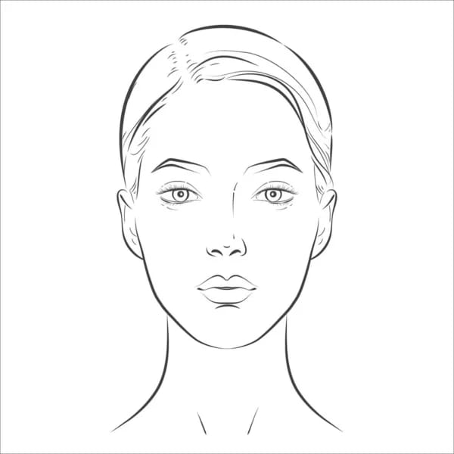

Firma Paciente:

Firma Esteticista:

HISTORIA CLINICA CORPORAL.

|  |
| --- |
| **DATOS PERSONALES**  Fecha: Ciudad: Dirección:  Nombre y apellidos: Edad: Sexo:  Identificación: Teléfono: Correo:  Ocupación: |
| **ANTECEDENTES CLINICOS.**  Fuma: Trasnocha: Horas de sueño: Consumo de agua:  Ejercicio: leve: Moderado: Intenso: Sudoración: Licor:  Embarazo: Ciclo menstrual:  Enfermedades: Cardiacas: Renales: Circulatorias: Pulmonares: Digestivas:  Hematológicas: Endocrinas: Neurológicas: Problemas de presión: Drogas:  Alergias: Sufre de convulsiones:  Cirugías:  Consume medicamentos: |

Peso: Estatura: IMC:

|  |  |  |  |
| --- | --- | --- | --- |
| MEDIDAS ANTROPOMETRICAS | INICIO | MEDIO | FINAL |
| FECHA |  |  |  |
| Espalda |  |  |  |
| Abdomen alto |  |  |  |
| Cintura |  |  |  |
| Abdomen bajo |  |  |  |
| Cadera |  |  |  |
| Brazo derecho |  |  |  |
| Brazo izquierdo |  |  |  |
| Muslo derecho |  |  |  |
| Muslo izquierdo |  |  |  |
| Pantorrilla derecha |  |  |  |
| Pantorrilla izquierda |  |  |  |

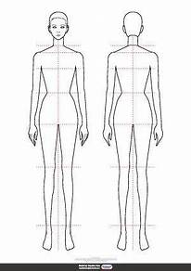

Observaciones:____________________________________________________________________________________________________________________________________________________________________________________________________________________________________

Firma paciente: ___________________________________________________________________

Firma esteticista: __________________________________________________________________

